Archimédův zákon – PL
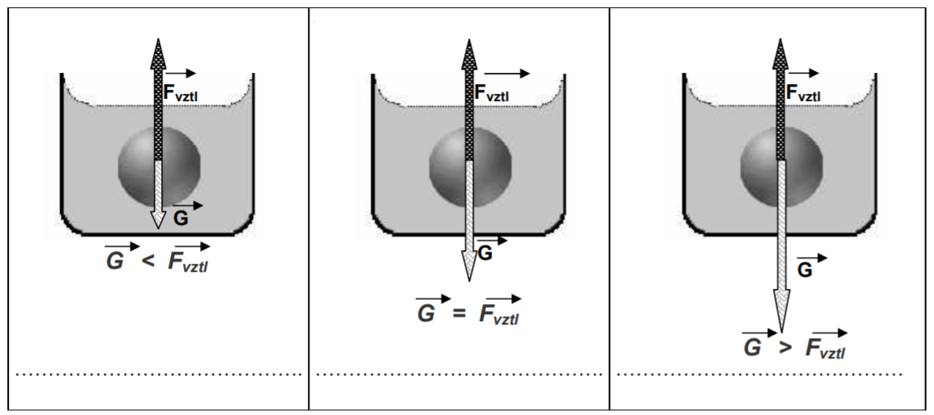
- Na následujících obrázcích jsou tělesa stejného objemu, která držíme pod vodu. Nadnáší je tedy stejná vztlaková síla. Mají ale různou hmotnost. Proto je k zemi přitahuje různá gravitační síla. Porovnej velikost sil a napiš, kam se těleso začne pohybovat, až ho pustíme. Jestli se bude vznášet ve vodě, vyplave na hladinu nebo klesne ke dnu.
- Jak zní Archimédův zákon. Zapište jeho znění i pomocí fyzikálních vzorečků.
- Máte dvě mince. Jednu zlatou o hmotnosti 0,02kg a druhou také zlatou o stejné hmotnosti. Napište, jak je porovnáte, abyste určili, že se nejedná o padělky. Zároveň napište, co pozorujete ve výsledku.
- Jsou velikosti vztlakové síly působící na kuličky v obou případech stejné, nebo různé?
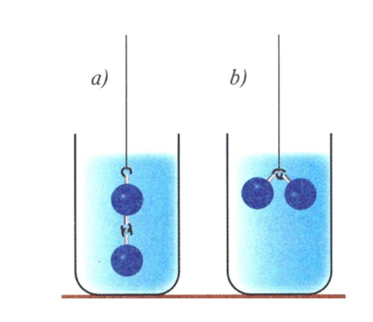
Všechny kuličky jsou stejně velké. Zdůvodni.
- Jakou silou je třeba zvedat kamen který je celý ponořený ve vodě, je-li jeho hmotnost
30kg a objem 8dm3.

- Máte balónek naplněný vzduchem, héliem a oxidem uhličitým. Zakreslete, jaké síly budou působit na plyn v balónku? (Balónek neberte v potaz) Co se stane, pokud plyn vypustíte?
